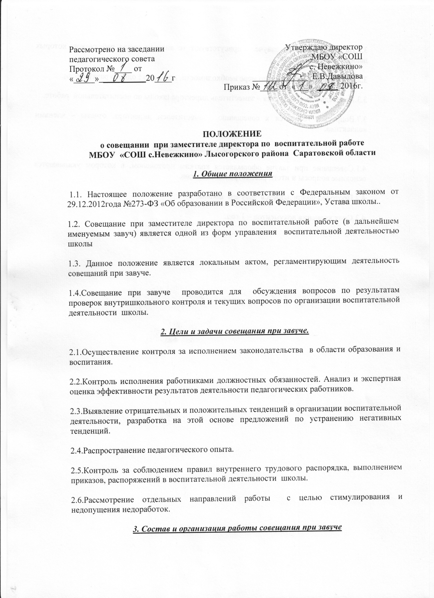
3.1.На совещании при завуче присутствуют те лица из числа работников, которых данный вопрос касается.
3.2.Совещание проводится по мере необходимости, но не реже одного раза в месяц.
3.3.Председатель совещания – заместитель директора школы по воспитательной работе.
3.7.Вопросы готовятся к совещанию заместителем директора, отчеты – членами коллектива.
4. Документы совещания
4.1.Совещание при завуче оформляется кратким протоколом, в котором указываются основные вопросы и итоги рассмотрения вопросов.
4.2.Протокол подписывается завучем школы.
4.3.Срок хранения документов – 1 год.

